
ТОМ ЛЕМАНН

Race for the Galaxy: The Brink of War
Race for the Galaxy: Rebel vs Imperium
Race for the Galaxy: The Gathering Storm

Race for the Galaxy

СЛОВАРЬ ТЕРМИНОВ И СОКРАЩЕНИЙ

• ПО (victory points — VP) — победные очки;
• ГП (galactic prestige )— галактический престиж.

Названия фаз хода:
I. Исследование — Explore;
II. Разработка — Develop;
III. Освоение — Settle;
$ Торговля — Trade;
IV. Потребление — Consume;
V. Производство — Produce;
Специальная фаза хода Search, (вводимая в игру третьим дополнением), переведена термином Поиск.

Различные игровые термины:

• Империя (Imperium) (и слова, производные от него) — нескольких крупных межзвездных государственных образований, обладающих огромной военной силой во главе, которых стоит император;
• Мятежники (Rebel) (и слова, производные от него) — силы выступающие против существующей власти императора;
• Древняя раса (Alien) — исчезнувшая высокоразвитая цивилизация, с высоким технологическим уровнем ;
• Возвышение (Uplift)— биологическое преображение «низшей расы», в разумных существ расой, находящейся на более высокой ступени развития;
• Военная сила (Military) — степень военной защищенности мира;
• Покорение — завоевание отдельного защищенного военного мира;
• Захват (Takeover) — завоевание защищенного военного мира, принадлежащего другому межзвездному образованию (империи, мятежникам, нейтралам);
• Цель (Goal) — конечный результат, на который направлен процесс;
o Цель приоритета (“first” goal) (малые квадратные жетоны) — конечный результат, который необходимо достигнуть первым;
o Цель превосходства (“most” goal) (бóльшие прямоугольные жетоны) — количественное преимущество по конечному результату;
• Мир (World) (карта, стоимость розыгрыша которой указана в круге) — отдельная планета;
o Ресурсный мир (windfall world) (круг в цветном ореоле) — мир, специализирующийся на накоплении товаров;
o Производственный мир (production world) (круг залит цветом внутри) — мир, занимающийся производством товаров;
o Военный мир (military world) (цена розыгрыша указана красным) — защищенный мир с определенным уровнем военной силы;
o Невоенный мир (non-military world) (карта, стоимость розыгрыша которой указана в круге) — не обладающий военной силой мир;
o Мир возвышения (Uplift) (зеленый мир со знаком хромосомы) — мир, подвергшийся биологическому преображению;
• Товар (Good) (произведенный, добытый, найденный) — любой из нижеуказанных;
o Синий — новшества (предметы искусства или развлечения);
o Коричневый — редкие элементы (трансурановое топливо для гипердвигателей);
o Зеленый —гены (биологический материал для научных исследований);
o Желтый —технологии древней расы (технологии и артефакты, оставшиеся от древних);
• Улучшение (карта со стоимостью розыгрыша в ромбе) — технологическое, научное и прочее;
• Сектор – совокупность карт, выложенных игроком на стол;
• Рука – карты, находящиеся на руках у игрока;
• Резерв – игровая колода карт;
• Сброс– колода для сброса карт.

Человечество расселяется по множеству миров, которые затем идут собственным путем развития. Кто-то развивает промышленность, кто-то культуру и искусство, некоторые занимаются индустрией развлечений открывая казино и привлекая туристов роскошью и богатством. Вместе с тем миры окраин вооружаются, чтобы отражать атаки космических пиратов, хозяйничающих на торговых маршрутах. Технологически развитые миры занялись научными изысканиями и стали проводить генетические эксперименты. Это было время расцвета цивилизаций, время великих свершений и значительных побед.
Всё большее количество рас оказываются вовлечено в технологическую гонку. Результатом совместных усилий становится создание гипердвигателя на трансурановом топливе. Появляются новые технологии, требующие большое количество редких элементов, в результате расширяется разведка миров, богатых запасами и увеличивается их добыча. Со временем гипердвигатель становится общедоступным и начинается новая волна экспансии. Старые народы, отщепенцы и беженцы с погибающих миров расселяются по галактике в поисках лучшей жизни. В процессе активного освоения новых миров обнаруживаются артефакты и технологии древней галактической расы. Ученые делают первые шаги в их изучении. А в это время империя набирается сил для решающего удара по мятежникам.
В галактике постепенно растет напряженность. Империя разрабатывает новые военные технологии и захватывает отдаленные миры один за другим. Перед лицом опасности разрозненные силы мятежников объединяются и готовятся дать отпор. Открытое противостояние становится неизбежным. В тоже время ученые всё ближе подходят к расшифровке таинственного кода возвышения. Это особая генетическая последовательность. Найденная в геноме рас когда-то служивших великой цивилизации древних.
Война становится неизбежной. Могущественные цивилизации набирают влияние и вершат судьбы миров, предотвращая и развязывая новые войны. Расшифрован код возвышения и бывшие слуги могущественных древних обретают невиданную доселе мощь и становятся новой, непредсказуемой силой в галактике. И всё важнее становится роль галактического престижа в гонке за лидерство.
ПРЕДЫСТОРИЯ


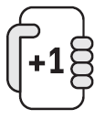
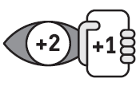

Дополнение #1:

Race for the Galaxy: The Gathering Storm

Борьба за галактику: Перед бурей, 2008
Добавляются Карточки Задач. Задачи бывают двух видов - Приоритета и Превосходства. Также появляется комплект дополнений для игры в режиме «пасьянс».
- не является самостоятельной игрой и требует наличия базового комплекта

Дополнение #2:

Race for the Galaxy: Rebel vs Imperium

Борьба за галактику: Мятежники против Империй, 2009
Добавляются правила для игры с захватами планет соперников.
Игроки могут завоёвывать не только нейтральные миры, но и пытаться атаковать Военные Миры другого игрока.
Добавляются новые Карточки Приоритета и Превосходства.
- не является самостоятельной игрой и требует наличия базового комплекта
- дополнение The Gathering Storm, должен присутствовать при игре с дополнением Rebel vs Imperium
Начальная раздача (изменение правил): после того, как выбраны жетоны целей на партию, разделите все стартовые миры на две части по цветам их стартовых номеров (чётные/синие и нечётные/красные). Перемешайте каждую половину по отдельности и раздайте всем игрокам втёмную по два стартовых мира: один из «красного» и один из «синего» набора. Втасуйте оставшиеся стартовые миры в основную колоду и раздайте всем по шесть карт как обычно. Каждый игрок, изучив все доставшиеся ему карты, сбрасывает один из двух своих стартовых миров и две карты с руки. После этого все игроки открывают свои стартовые миры и начинают игру.

Дополнение # 3

Race for the Galaxy: The Brink of War

Борьба за галактику: На грани войны, 2010
Добавляются правила галактического престижа. Достижение определенного уровня галактического престижа является дополнительным условием окончания игры.
Добавляются новые Карточки Приоритета и Превосходства.
- не является самостоятельной игрой и требует наличия базового комплекта
- дополнения The Gathering Storm и Rebel vs Imperium, должны присутствовать при игре с дополнением The Brink of War

ДОПОЛНЕНИЯ
«Получение добавочных карт»
Взять из резерва на указанное количество карт больше для выбора. Это не влияет на количество карт, которое оставляется на руке.
«Сброс за престиж»
В начале фазы исследования (до взятия\сброса любых карт), сбросить 1 карту, чтобы получить 1 ГП.

«Смешивание и изучение»
Объединить все взятые карты с картами в руке и после изучения сбросить любые карты с руки.
«Сохранение добавочной карты»
Оставить на руке на 1 карту больше, чем обычно.

«Получение и сохранение»
Взять из резерва на указанное количество карт больше, чем обычно. Оставить в руке на указанное количество карт больше, чем обычно.

I:ИССЛЕДОВАНИЕ



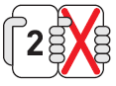
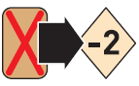
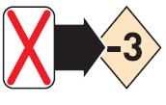
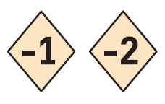


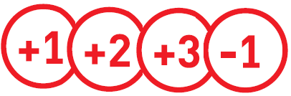

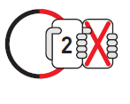



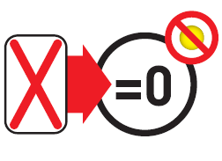

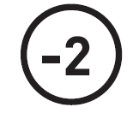
«Получение карт перед»
Взять из резерва на указанное количество карт больше для выбора. Это не влияет на количество карт, которое оставляется на руке.
«Получение ГП за разработку»
Получить ГП после разработки любой карты улучшения в секторе, в том числе стоимостью 6 и разработки мятежников.

«Сохранение от оплаты»
Сохранить 1 карту за оплату стоимости разработки улучшения на серый мир.

«Сброс после взятия»
Взять из резерва указанное количество карт, добавить к руке и после изучения сбросить с руки одну любую.

«Сокращение стоимости сбросом товара»
Уменьшить стоимость разработки улучшения на указанное количество карт сбросив указанный товар.

«Сокращение стоимости сбросом карт»
Уменьшить стоимость разработки улучшения сбросив указанное количество карт.

«Сокращение стоимости»
Уменьшить стоимость разработки улучшения на 1 или 2 карты.

«Получение карт после»
Взять 1 карту после разработки улучшения.

II:РАЗРАБОТКА

«Избирательное сокращение\Натиск»
Уменьшить стоимость освоения определенного невоенного мира или увеличить военную силу при освоении определенного военного мира.

«Получение ГП за освоение»
Освоить указанный мир и получить ГП (мир мятежников или любой производственный мир).

«Получение карт после освоения и сброс»
Взять 2 карты после освоения мира, добавить их в руку, изучить и сбросить 1 любую карту с руки.

«Получение карты после освоения»
Взять 1 карту после освоения мира.

«Спецоперация»
Увеличить военную силу +4 при освоении военного мира повстанцев.

«Увеличение натиска»
Увеличить военную силу при освоении военного мира. В случае -1 уменьшить военную силу, это затруднит освоение.

«Сокращение стоимости до нуля»
Сбросить эту карту из сектора, чтобы сократить до нуля стоимость освоения невоенного мира. Исключение, любые миры древней расы.

«Избирательное сокращение стоимости»
Получить -1 к стоимости освоения невоенного соответствующего производственного мира.

«Сокращение стоимости»
Получить -2 к стоимости освоения невоенного мира.

III:ОСВОЕНИЕ


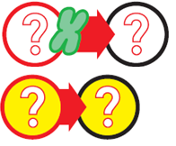
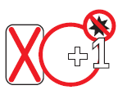
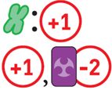



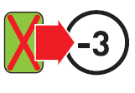
После
«Оплата за освоение военный мир»
Освоить военный хромосомный мир, как невоенный.
Освоить военный мир древней расы, как мирный с применением дополнительных скидок для освоения миров древней расы.

«Освоение дополнительного военного мира»
Позволяет после успешного освоения военного мира, освоить ещё один военный мир. Это свойство не применяется при захвате или при освоении военных миров как мирных.

«Получение временной военной силы»
Добавляет +3 к военной силе за ГП, до конца текущего этапа.
Добавляет +2 к военной силе за сброшенный определенный товар, до конца текущего этапа.

«Получение военной силы»
Увеличить военную силу на +1 за каждый хромосомный мир в секторе.
Увеличить военную силу на +1 , Уменьшает военную силу на -2, если в секторе есть хотя бы одна карта Империи (в итоге получится +1-2=-1)

«Получение товара после освоения»
Освоить производственный мир, выложить его в сектор и сразу получить на нем Товар.

«Сохранение карту от оплаты»
Сохранить 1 карту за оплату стоимости освоения невоенного мира на серый мир (после применения всех скидок).

«Замена мира»
Заменить (бесплатно) один невоенный мир из сектора, на другой невоенный мир с руки, стоимостью на 0-3 больше и получить ГП.

«Уменьшение стоимости освоения за товар»
Сбросить определенный товар, чтобы уменьшить стоимость освоения мира на указанное число карт.

III:ОСВОЕНИЕ

III:ОСВОЕНИЕ






«Захват мира»
Разрешен захват военного мира другого игрока.
Сбросить ГП и захватить военный мир из сектора другого игрока. В случае успеха, получить 2 ГП.

Сбросить карту империи из сектора другого игрока. Добавляет +2 к военной силе за каждый военный мир мятежников.

Захватить военный мир из сектора другого игрока, в случае успеха сбросить этот мир (вместе с Товаром на нем) и получить 2 ГП.

«Получение ГП за платное освоение Военного мира»
Получить ГП за платное освоение военного мира.

«Предотвращение захвата»
В случае угрозы захвата, потратить ГП, чтобы предотвратить эту попытку.


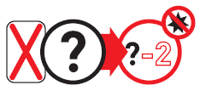









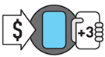


«Сокращение оплаты за освоение военных миров»
Уменьшить на 2 стоимость освоения военного мира как невоенного. Не позволяет платить за освоение военных миров.

«Покорение невоенного мира»
Сбросить эту карту, чтобы разместить невоенный мир как военный и получить 2 ГП. Его защита равна его стоимости.

Сбросить эту карту, чтобы покорить невоенный мир как военный. Его защита равна его стоимости -2. Это не может применяться при захватах.

«Захват мира»
Покорить военный мир мятежников в секторе другого игрока.
Покорить военный мир у игрока с хотя бы одним миром империи в секторе, при этом добавляет +2 к военной силе за каждый военный мир мятежников.
Сбросить карту для покорения военного мира в секторе другого игрока, если итоговая военная сила у соперника больше нуля.

«Защита от захвата»
Защищает от захвата, добавляет +2 к военной силе за каждый военный мир повстанцев и +1 к военной силе за каждый военный мир.

«Покорение невоенного мира»
Сбросить эту карту и покорить невоенный мир как военный. Его защита равна его стоимости -2. Это не может применяться при захватах.

«Оплачивать военные миры»
Исследовать военный мир (не применимо к мирам древней расы) как невоенный мир. Стоимость его исследования равна его военной силе или меньше на 1. Далее возможно применять дополнительные скидки, относящиеся к исследованию невоенных миров.
Исследовать военный мир мятежников как невоенный мир. Стоимость его исследования равна -2 от его военной силы. Далее возможно применять дополнительные скидки, относящиеся к исследованию невоенных миров.

III:ОСВОЕНИЕ

«Определенные товары и миры»
Продать зеленый товар и после взять на 1 карту больше за каждый генетический мир в секторе.
«Тайная лаборатория развитой расы» сама по себе является миром.

«Товары этого мира»
Взять на указанное количество карт больше при продаже товара из этого мира.

«Увеличение стоимости товара»
Взять на 1 или 2 карты больше при продаже любого товара.

Взять на указанное количество карты больше при
продаже указанного товара.

«Запрет торговли»
Товар в этом мире нельзя продать (используя торговый бонус).
Для продажи игрок может использовать возможности, например, карты торговая лига.

$:ТОРГОВЛЯ



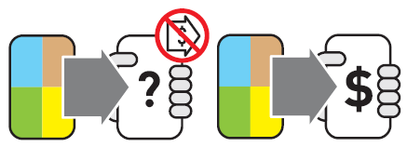

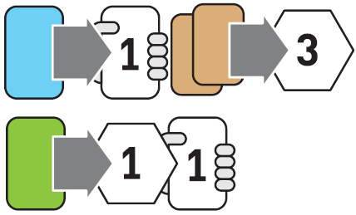
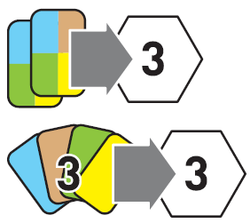
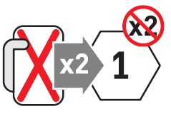
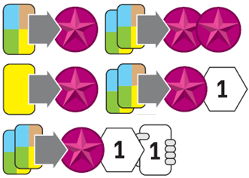


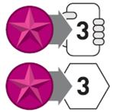


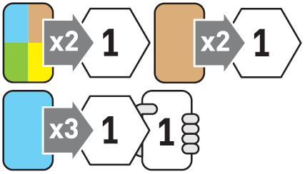






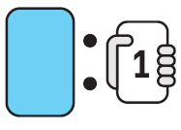

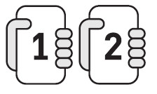


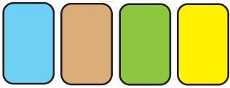







«Все товары»
Потребить все товары (можно после применения других возможностей потребления), чтобы получить количество ПО на 1 меньше количества потребленных товаров.

«Товар(ы) указанного вида»
Потребить указанное количество товаров, определенного вида, чтобы получить указанное количество ПО и\или карт.

«Фиксированное количество товаров»
Потребить 2 товара (любого вида, можно одинаковые), чтобы получить указанное количество ПО.
Потребить по 1 товару трёх разных видов, чтобы получить указанное количество ПО.

«Один любой товар»
Потребить 1 любой товар, чтобы получить указанное количество ПО и\или карт.

«Товар на карты»
Потребить 1 товар, чтобы получить количество карт по стоимости этого товара (свойства продажи не действуют).
Потребить 1 товар, чтобы получить количество карт по стоимости этого товара (действуют свойства продажи).

«Сброс карт, не товаров»
Сбросить до 2 карт с руки и получить по ПО за каждую сброшенную карту. Эти ПО не удваиваются при Потреблении:ПОх2.

«Получение карт»
Взять 1 карту.

IV:ПОТРЕБЛЕНИЕ

«Обновление карты»
Сбросить карту с руки, чтобы взять новую карту из резерва.

«Товар(ы) за престиж»
Сбросить определенное количество указанных товаров, чтобы получить указанное количество ГП, ПО и карт.
Престиж не удваивается потреблением: 2x.

«Потратить престиж»
Обменять ГП на три карты из резерва.
Сбросить ГП и получить три ПО.

«Сброс карт за престиж»
Сбросить две карты с руки для получения ГП.

«До четырех различных видов»
Сбросить до 4 различных видов товаров, чтобы получить по 1 ПО и по 1 карте за каждый.

«Товар с этого мира»
Сбросить 1 желтый товар с мира с этой способностью, чтобы получить 2 ПО.

«До предела»
Потребить указанное количество товаров, определенного вида, но не больше указанного предела, чтобы получить указанное количество ПО и\или карт за каждый товар.

IV:ПОТРЕБЛЕНИЕ

«Получение карт»
Взять указанное количество карт из резерва в фазе производство.

Произвести товар в этом мире (если на нем нет ещё товара), затем взять указанное количество карт.

Взять указанное количество карт, после производства товара в этом мире.

Взять указанное количество карт, за каждый товар определенного вида, произведенный в этой фазе.

Взять указанное количество карт в конце фазы, если произведено больше определенного вида товара в этой фазе, чем у остальных.

Взять 1 карту за каждый вид товара, произведенный в этой фазе.

Взять 1 карту за каждый указанный мир в своем секторе.

Взять 2 карты за каждый освоенный мир возвышения.
Взять 1 карту за каждый мир повстанцев в секторе.
Взять 1 карту за каждый защищённый мир в секторе.

«Сброс карты для производства товара»
Сбросить 1 карту, чтобы произвести товар определенного вида в этом мире.

«Создание накопления»
Получить товар на одном из миров накопления (если на нём ещё нет товара).
Произвести товар на определенном мире накопления (если на нём ещё нет товара).

«Производство товара»
Произвести товар в этом мире (если на нём ещё нет товара).

V:ПРОИЗВОДСТВО

V:ПРОИЗВОДСТВО

«Престиж за товар»
Произвести указанный товар в этом мире, если его нет, и только потом, получить ГП.

«Сброс за производство товара на мире накопления»
Сбросить карту из рук чтобы произвести указанный товар в соответствующем мире накопления.

«Взять сохраненные карты»
Взять все карты, собранные под этим миром. Если этот мир когда-нибудь будет сброшен, сбросить все собранные под ним карты.

«Престиж за большее количество миров возвышения»
Получить ГП, если у игрока больше миров возвышения, чем у любого другого.

*Все карты имеют размер 63×88 мм.
Базовая игра содержит 150 карт (114 основных, в том числе 5 стартовых миров; кроме того, 4 комплекта по 9 карт для четырёх игроков).
Первое дополнение содержит 49 карт (1 подменная; 22 игровых, включая 4 стартовых мира; комплект из 9 карт для пятого игрока; 17 бланковых карт).
Второе дополнение содержит 54 карты (1 подменная; 44 игровых, включая 3 стартовых мира; комплект из 9 карт для шестого игрока).
Третье дополнение содержит 55 карт (1 подменная; 48 игровых, включая 4 стартовых мира; 6 карт однократного применения для шести игроков).

КОНЕЦ ФАЗЫ

«Увеличение лимита руки игрока»
Оставить 12 карт вместо 10 в конце фазы.

Получить карты, превышающие лимит руки других игроков.

Расширить лимит выложенных карт в системе с 12 до 14 карт.

НЕОЧЕВИДНЫЕ ОСОБЕННОСТИ ПРАВИЛ

V:ПРОИЗВОДСТВО
- Выкладывается карта на каждый мир производства, на котором нет товара.
- Серые миры не производят товар!
- При некоторых условиях товар может появиться и на мирах накопления!

IV:ПОТРЕБЛЕНИЕ
- Если нет карт, потребляющих товары игрок пропускает ход.
- Если выложены карты (планеты и технологии) потребляющие соответствующие товары, то товары можно потреблять.
- Нужно потребить все возможные к употреблению товары.
- Игрок сам решает куда какой товар потребить, получая за каждый Товар то, что указано на карте, потребляющей товар.
- Непотреблённые товары остаются на своих местах.

$:ТОРГОВЛЯ
- Для продажи не нужны карты (планеты и технологии) потребляющие товары.
- При продаже продаёте только ОДИН товар по выбору игрока (для которого суммируются все эффекты миров со способностью продажи (со знаком $)).
- После продажи товара выбравшим эту фазу игроком, происходит фаза потребления для всех игроков.

III:ОСВОЕНИЕ
- Захват всегда объявляется только против военного мира. (Если нет карты, позволяющей действовать против гражданского мира как военного, да ещё допускающей комбинацию с захватом. Но такая карта всего одна, и она есть только в третьем дополнении.)
- Способность захвата, обозначаемая красной звездой с розовой заливкой, действует против повстанческих военных миров вне зависимости от военной мощи их владельцев. Будь она даже хоть отрицательной.
- Способность захвата, обозначаемая фиолетовой звездой, действует против имперских военных миров также вне зависимости от военной мощи их владельцев.
- Способность захвата, обозначаемая красной звездой без заливки (белая внутри), действует на любой военный мир. Но только при условии, что военная мощь владельца этого мира строго больше нуля.
- Способность захвата, обозначаемая чёрной звездой без заливки (белая внутри) действует на любой военный мир. Но только при условии, что у захватчика есть хоть один жетон престижа на момент объявления захвата.
- Все специализированные военные бонусы против захватываемого мира считаются. Сюда относятся как бонусы против повстанцев, так и бонусы против цветных миров.
- Обороняющиеся должны добавлять к своей военной мощи стоимость розыгрыша военного мира, который у них пытаются захватить. То есть захватчик должен преодолеть не только общую оборону своей жертвы, а ещё и оборону конкретного мира!

